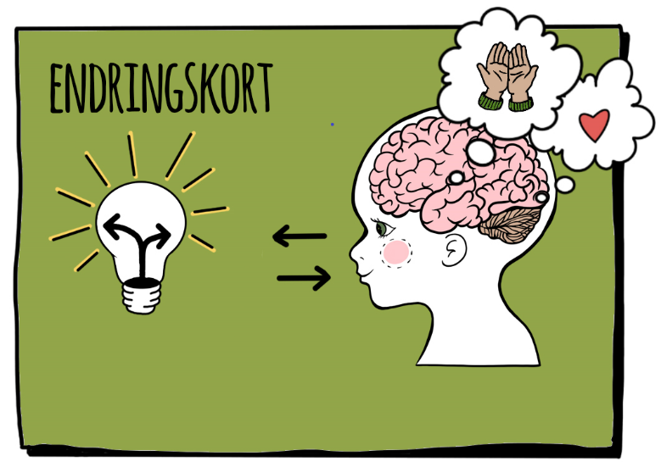

Legg til noe som gjemmer  seg i bygget | Legg til en pipe
Legg til en antenne | Legg til en garasje
Legg til en dør | Legg til en trapp/stige
Legg til et vindu | Legg til en ekstra etasje

Lag en hage utenfor bygget | Legg til en balkong/veranda
 | Legg til en geometrisk figur

